**PRAKTIKUM PEMROGRAMAN BERORIENTASI OBJEK**

**MODUL 10**

**INTERFACE**



**DISUSUN OLEH :**

|  |  |  |
| --- | --- | --- |
| **NAMA** | **:** | **BIMA TRIADMAJA** |
| **NIM** | **:** | **L200210137** |
| **KELAS** | **:** | **E** |

**PROGRAM STUDI TEKNIK INFORMATIKA**

**FAKULTAS KOMUNIKASI DAN INFORMATIKA**

**UNIVERSITAS MUHAMMADIYAH SURAKARTA**

**TAHUN 2022/2023**

**10.2.1. Percobaan**

Buat interface dengan nama ActivityLampu seperti pada program 4 berikut ini!

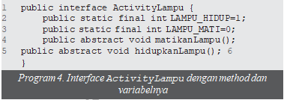

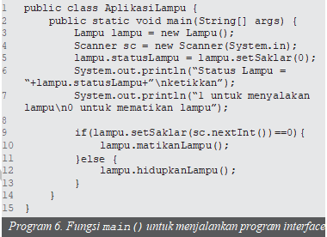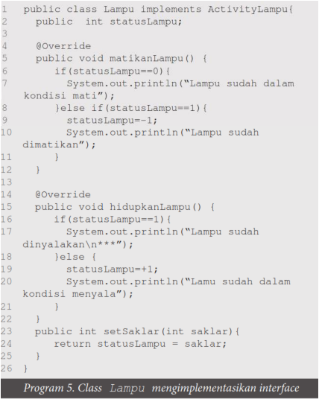Selanjutnya buat class Lampu yang merupakan implementasi dari interface IntLampu seperti Program 5 berikut ini!

* **Hasil Kegiatan :**

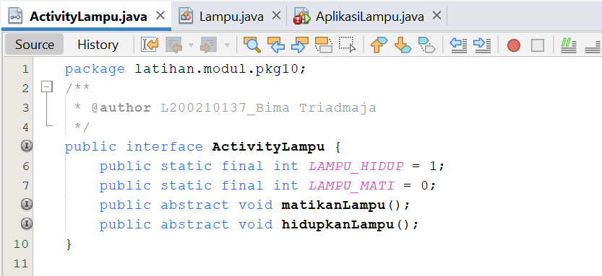**Class ActivityLampu.java (interface) :**

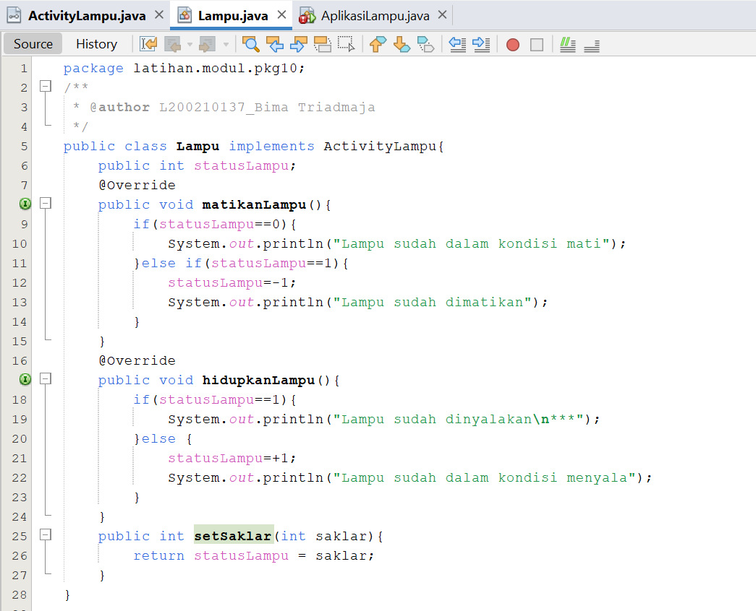**Class Lampu.java (implement dari ActivityLampu) :**

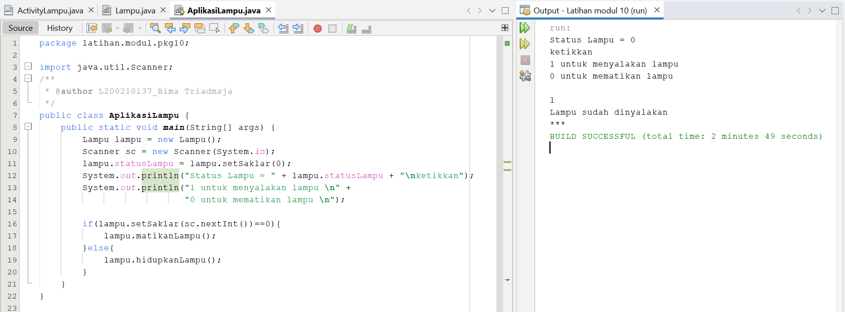**Class AplikasiLampu.java (aplikasi dari Lampu) dan Output :**

**10.3. TUGAS**

Modifikasi class Lampu di atas dengan menambahkan satu variabel static final LAMPU_REDUP, dan tambahkan method untuk meredupkan lampu. Selanjutnya buat class dengan fungsi main() untuk menjalankannya!

* **Hasil Kegiatan :**

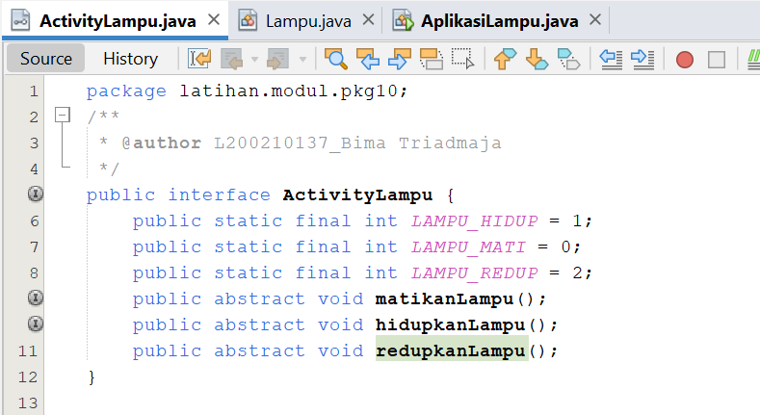**Class ActivityLampu.java (interface) :**

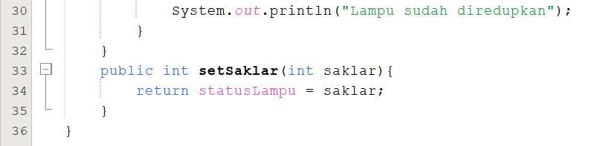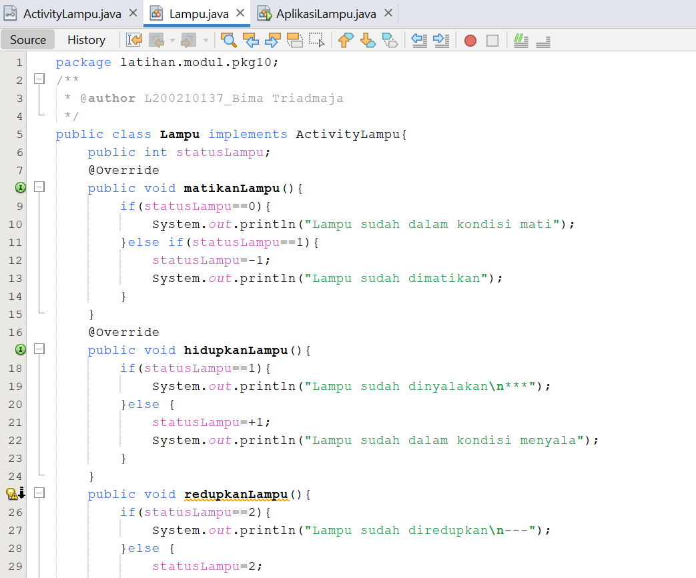**Class Lampu.java (implement dari ActivityLampu) :**

**Class AplikasiLampu.java (aplikasi dari Lampu) dan Output :**

